役割について振り返ろう ワークシート① 「役割ネットワーク」
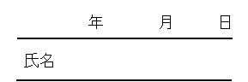
私

